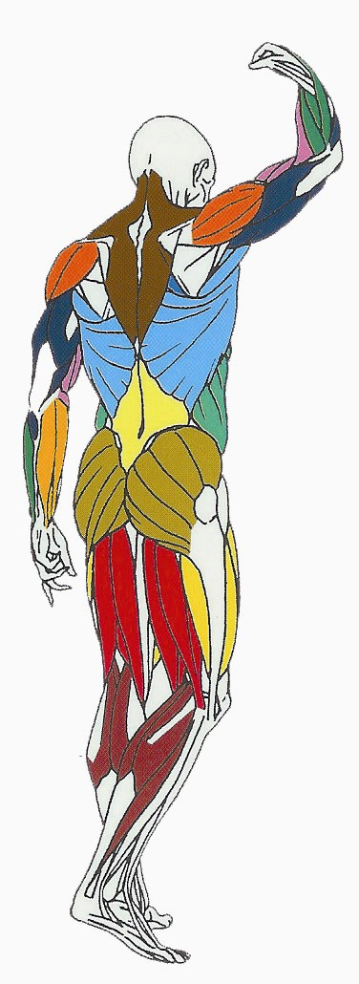
DOS

P. GADUEL MUSCULATION LYCEE G. BACHELARD
Muscles sollicités : Grand dorsal,
Grand et Petit rond
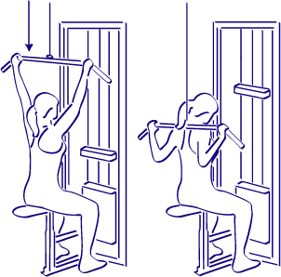

Grand dorsal Petit rond
Grand rond

Ce que vous devez faire :
Assis(e) sur le siège de la machine, prendre la barre de traction des deux mains, les paumes vers l'avant, écartement des mains à la largeur des épaules environ.
Veillez à ce que le dos soit bien droit.
Tirez lentement la barre vers le bas, jusqu'au contact de la nuque, puis revenez à la position de départ progressivement en contrôlant le retour.
Ce mouvement permet de faire travailler de manière isolée le grand dorsal.
Précautions : en utilisant un poids important, il est recommandé de coincer les cuisses sous les rondins de la machine. Evitez de creuser les lombaires (bas du dos).
Respiration : en effectuant cet exercice expirez (vider les poumons) lorsque vous descendez la barre et inspirez (gonfler les poumons) lorsque vous revenez à la position de départ.

